题目:超市计价系统
- 语言和环境
- 实现语言
C语言
B. 环境要求
Code blocks
二.要求
某公司要开发超市计价系统 ,程序界面如图-1所示
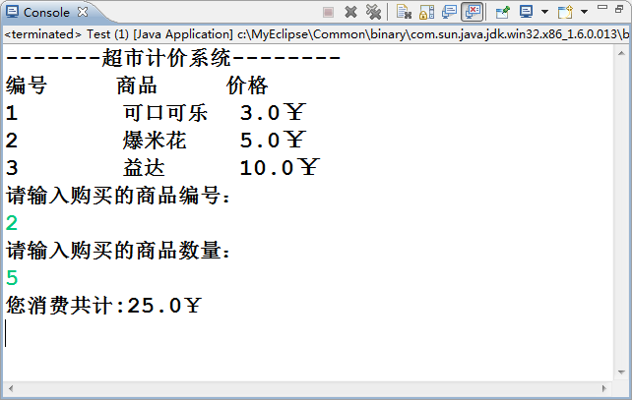
图-1
三.注意事项
1.请注意界面美观
2.请注意代码的书写，命名符合规范，在代码中添加必要的注释。

